Ime i prezime:
Razred:
Datum

KOORDINACIJA
Živčana stanica
Motivacijski sadržaj

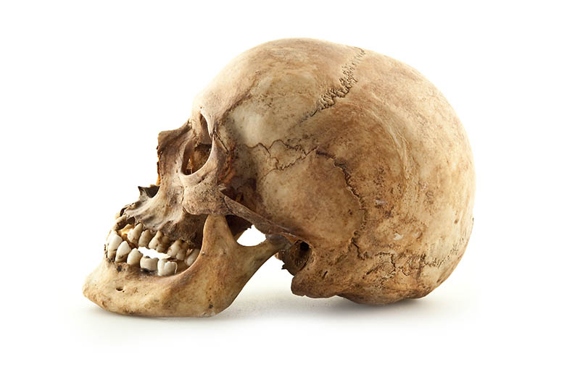

Na slici su prikazane kosti lubanje. Koja je uloga ovih kostiju? Objasni.
_________________________________________________________________________________________________________________________________________________________________________________________________________

Izvor sadržaja – udžbenik

Pročitaj tekst u udžbeniku od 78. do 80. stranice odlomak Kako reagiramo na različite podražaje iz okoliša i zašto je to važno i odgovori na pitanja.
- Nacrtaj živčanu stanicu i imenuj označene dijelove.

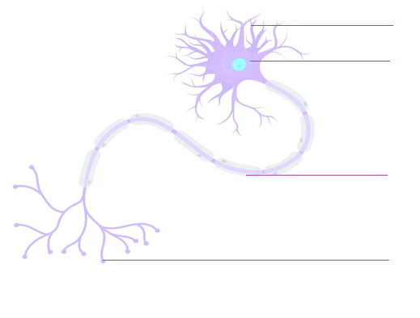

- Koje osobine imaju živčane stanice?
_________________________________________________________________
- Kako se podražaj prenosi duž živčane stanice, a kako između dvije živčane stanice? Objasni razliku.
____________________________________________________________________________________________________________________________________________________________________________________________________________________________________________________________________
- Kako se zove veza među živčanim stanicama?
_________________________________________________________________

Izvor sadržaja – dodatni digitalni sadržaj

Riješi kviz Građa živčane stanice.

Ako želiš saznati nešto više o sinapsama prouči dodatne materijale. Materijali se nalazi u dodatnim digitalnim sadržajima u rubrici ZANIMLJIVOSTI.
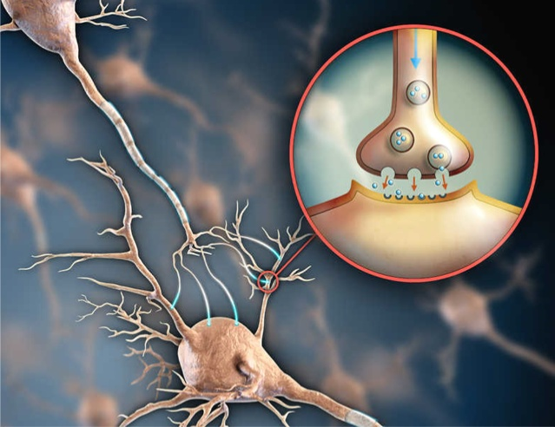
IZLAZNA KARTICA

Opiši što prikazuje slika.
________________________________________________________________________________________________________________________________________________________________________________________________________________________________________________________________________________________________________________________________________

